word 的doc 格式原来是不开源的，后来改成了docx格式后，是开源的。

将docx文档解压缩后，通过读取配置文件，我们可以享到任何信息，甚至也可以自己写一个办公软件。

word里有很多的样式，比如：

字体：楷体、幼圆、Arial

字号：大字号、中字号、小字号

样式：**粗体**、*斜体*、加点、下划线、波浪线、~~删除线~~

颜色：红色、绿色、蓝色

位置：

居中

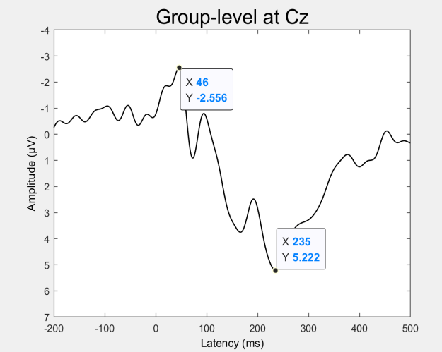

居右



图片：

表格：

|  |  |  |
| --- | --- | --- |
| 名称 | 后缀名 | 作用 |
| Word | docx | 文档编辑 |